千葉演習林 ボランティア会
Ａｂｉｅｓ 通信 （No.49） 2014. 3. 5

もくじ

1．2月度 Abiesボランティア活動
〈ニホンジカ個体数調査〉
2．今後のAbiesボランティア活動予定

2月度 Abiesボランティア活動
〈ニホンジカ個体数調査〉
藤田（貴）
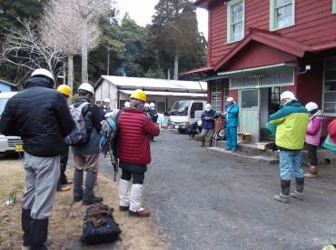
平成26年２月４日より、千葉演習林で毎年行われているニホンジカ個体数調査に参加いたしました。この調査は演習林内に生息しているニホンジカの最低個体数を推定するのが目的ですが、キョン・タヌキ・リス・イノシシ・サルなどの哺乳類についても併せて調査をします。
調査方法については、各調査区を20前後の区画に分けて、各区画を１～２名で、尾根など観察しやすいポイントを数カ所探してしばらく止まって観察し、目視できたらその地点・個体数・雌雄・動いた方向・時間を地図に記入していきます。このとき、ニホンジカは赤ペンで、それ以外の哺乳類は青ペンで動物種も含めて記入します。また、糞や鳴き声も確認できたら記録し、途中のルートも黒ペンで記録します。そして、調査時間終了後に目視した頭数の合計を記録します。
朝のミーティング
この調査には、Abies以外の団体からも参加があります。
今年、Abiesからは岩崎(寿)・中原・山中・村上・米倉・藤田(貴)が参加しました（敬称略）。岩崎さんと村上さん、中原さんと山中さん、藤田は米倉さんと組みました。
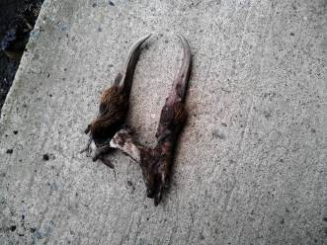
例年は１日目の午前に札郷調査区、午後に清澄調査区、２日目午前に郷台調査区を調査しますが、今年は東大演習林技術職員の研修の関係で、１日目の調査が午前に清澄調査区、午後に札郷調査区を調査しました。また、天候の状況がよくなかったため、例年は各調査区を90分で行いますが、今年は70分に短縮して行われました。午前中はなんとかもった天気も、午後は雨が降り、調査がやりづらかったです。
調査終了後、降っていた雨が雪に変わり、少し積もったため、２日目の調査は中止となりました。
調査中見つけたキョンの死骸から採ったツノ
今回はやりきれなかったので残念でしたが、また次回参加した時は、全日程で調査出来たらいいなと思います。

今後のAbiesボランティア活動予定
＜平成25年度千葉演習林ボランティア会Abies総会＞
3月8日（土）～9日（日）、清澄講義室（8日の総会および講演）、札郷学生宿舎泊
9日の演習林を歩こうは雪害のため中止になりました。

＜野鳥の巣箱をかけよう（巣箱観察会）サポート＞
4月5日（土）（予備日6日） 清澄

＜春の一般公開サポート＞
雪害のため中止となりました。

=========================================================================================

千葉演習林ボランティア会 Abies 通信 No.49
〒299-5503 千葉県鴨川市天津770 東京大学千葉演習林
TEL:04-7094-0621 FAX:04-7094-2321

